Pflichtenheft

Team Pisa (Nr. 5)

**Dokumenteninformation**

|  |  |  |
| --- | --- | --- |
| **Projektbezeichnung** | Autonomer Turmbau-Roboter | |
| **Teamname (Nummer)** | Pisa (5) | |
| **Projektleiter** | Levi Diener | |
| **Teammitglieder** | Levi Diener  Franco Zaffonato  Bejan Bejtulai  Shala Shqipdon  Shemshi Shakjir  Timon Fanac | MT 21-24F  MT 21-24F  MT 21-24F  ST 21-24F  ST 21-24F  ET 21-24F |
| **Teambetreuer** | Thomas Michel | |
| **Erstellt am** | 04.09.2022 | |
| **Letzte Änderung am** | 06.09.2022 | |
| **Status** | in Bearbeitung | |
| **Aktuelle Version** | 1.0 | |

**Änderungsverlauf**

|  |  |  |  |
| --- | --- | --- | --- |
| Version | Datum | Autor | Änderungsgrund / Bemerkungen |
| 1.0 | 18.08.2022 | Timon Fanac | Ersterstellung |
|  |  |  |  |
|  |  |  |  |
|  |  |  |  |
|  |  |  |  |
|  |  |  |  |
|  |  |  |  |

**Freigabe**

|  |  |
| --- | --- |
| Datum: |  |
| Unterschrift Auftraggeber: |  |
| Unterschrift Projektleiter: |  |

Inhaltsverzeichnis

Inhaltsverzeichnis 2

1 Titel 3

1.1 Untertitel 3

2 Noch ein Titel 3

2.1 Untertitel von Noch ein Titel 3

# Einleitung

## Ziel und Zweck dieses Dokuments

## Auftraggeber

## Auftragnehmer

# Abgrenzung

# Systemerfassung

# Prozessanalyse

|  |  |
| --- | --- |
| Prozess | Beschriebung |
|  | Der Roboter wird manuell gestartet.Anzeige der Zeit oder Zustand startet. |
| * Der Roboter wird von einem Motor angetrieben. * Das Fortbewegen über den ganzen Prozess wird mittels angetriebenen Rädern oder Raupen sichergestellt. |
| * Die fünf Holzwürfel mit einer Grösse von 25mm Kantenlänge befinden sich auf dem Spielfeld. * Durch eine Kamera oder mittels Sensorik werden die Objekte wie auch der Zielkreis lokalisiert. |
| * Die Aufnahme der Objekte wird mit einem Greifer-System gelöst. * Der Roboter muss in der Lage sein die fünf Holzwürfel zu heben. |
| * Die Holzwürfel können während des Prozesses auf dem Roboter gelagert werden. * Die Objekte werden in einem Behältnis zur Ablage bereits farblich vorsortiert gelagert. |
| * Die Holzwürfel werden vom Roboter in der korrekten farblichen Reihenfolge vertikal gestapelt und somit wie ein Turm anschliessend abgelegt. * Die eingesammelten Holzwürfel müssen im Zielkreis abgelegt werden. |
| * Der Prozess endet sobald der Roboter den Zielkreis verlassen hat und der Turm in der richten farblichen Reihenfolge selbstständig steht. * Dieser gesamte Prozess darf maximal fünf Minuten dauern. |

# Schnittstellen

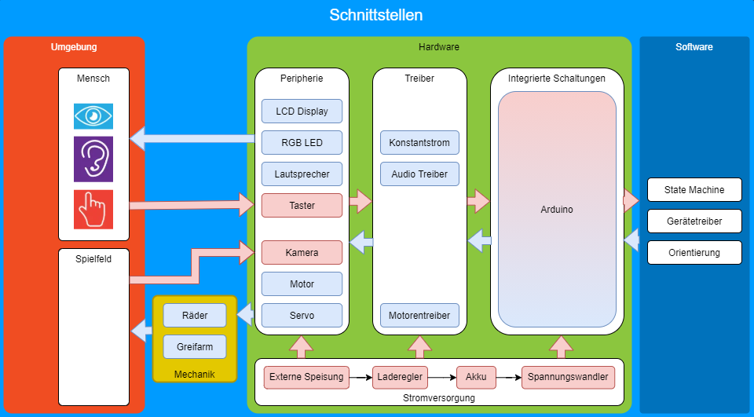

# Anforderungen

## Funktionale Anforderungen

* **Spielfeld**

Ein quadratisches Holzbrett mit den Massen 1160mm x 1160mm und 60mm hohen Banden dient als Spielfeld für den Roboter. In diesem Spielfeld befindet sich eine schwarze Kreisfolie mit einem Durchmesser von 200mm, welche einen Mindestabstand von 75mm zu den Banden aufweist.

* **Bauklötze**

Insgesamt werden fünf Holzwürfel, je drei grüne Würfel und je zwei rote Würfel, willkürlich im Spielfeld verteilt. Jedoch muss bei den Würfeln ein Mindestabstand von 75mm zu den Banden, dem Zielkreis und zueinander gewährleistet sein. Die Kantenlängen der Würfel betragen 25mm ± 1mm.

* **Roboter Dimension**

Die maximalen Aussenmasse des Roboters betragen 250mm x 250mm x 300mm. Die Aussenmasse müssen zu jedem Zeitpunkt des Prozesses eingehalten werden.

* **Roboter Gewicht**

Das maximal zulässige Gesamtgewicht des Roboters beträgt ohne die Bauklötze 3.5kg.

* **Roboter Steuerung**

Für die Steuerung des Roboters wird Arduino verwendet.

* **Roboter Energiezufuhr**

Der Roboter kann eine externe oder interne Energiezufuhr erhalten, jedoch ist zu beachten, dass bei einer internen Energiezufuhr mit geeignetem Energiespeicher genutzt wird.

* **Prozess**

Der Prozess startet manuell, sobald die Bauklötze, der Zielkreis und der Roboter manuell und frei positioniert ohne Berührung zu den Bauklötzen platziert sind. Das Ende des Prozesses wird eingeleitet, sobald der Turm in vertikaler Farbreihenfolge grün-rot-grün-rot-grün im Zielkreis steht und der Roboter den Zielkreis verlassen hat.

## Nicht funktionale Anforderungen

* **Prozessdauer**

Die maximale Prozessdauer beträgt fünf Minuten. Insgesamt stehen uns zwei Versuche bei der Schlusspräsentation zur Verfügung.

## Optionale Anforderungen

* Autonomer Betrieb ohne externe Energiezufuhr
* Visualisierung der Prozesszeit oder des Prozess-Zustands

## Eigene Anforderungen

* Schiefer Turm bauen